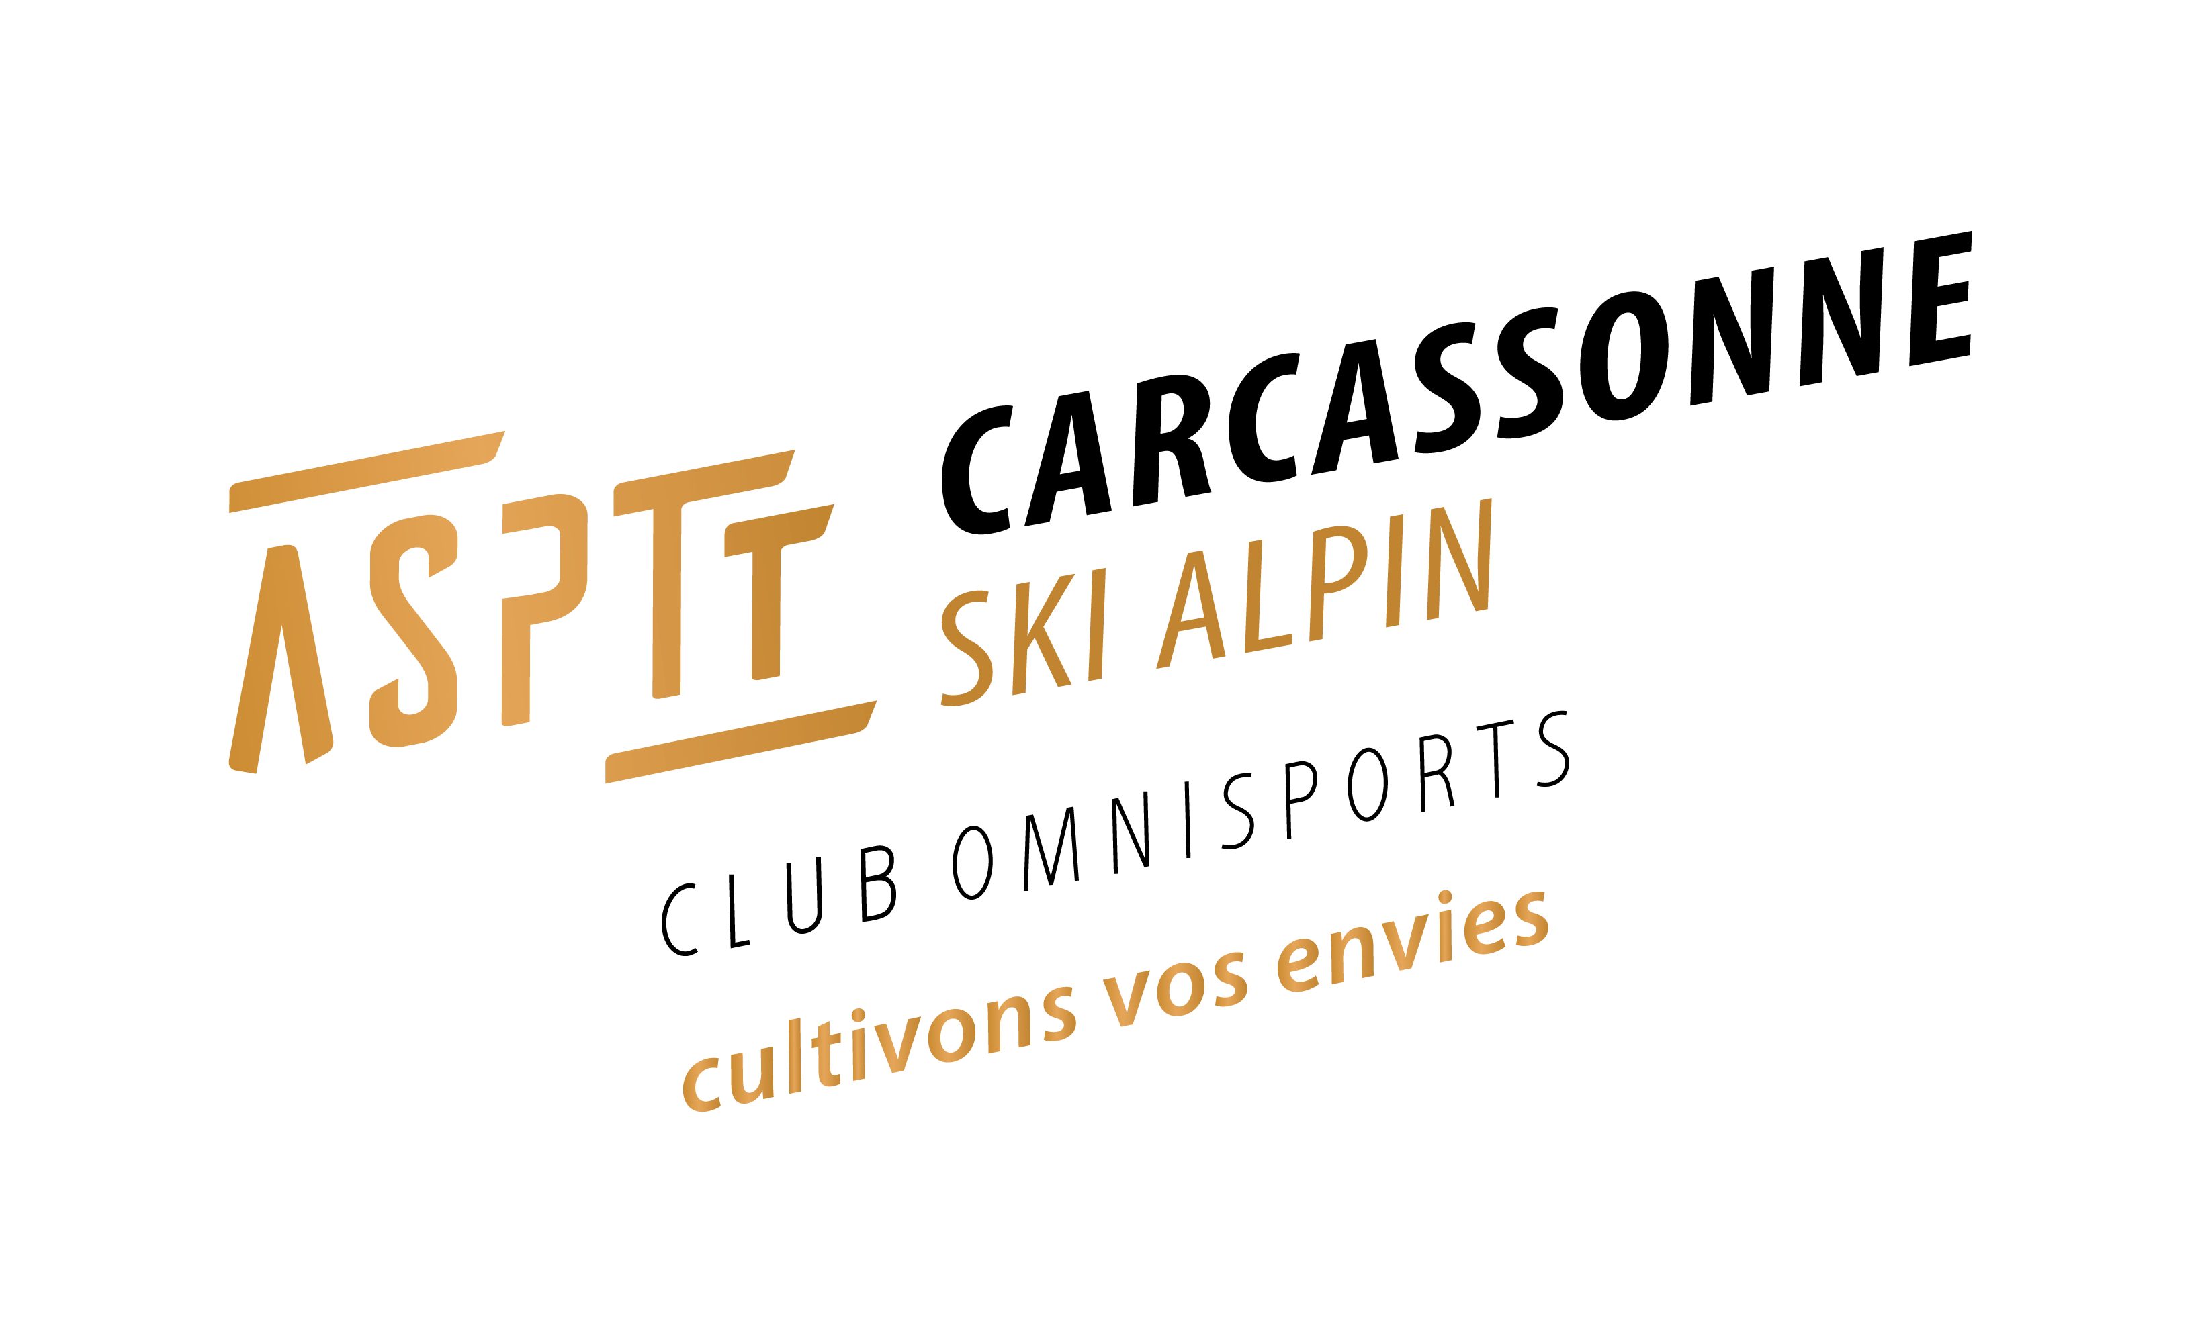
ACCORD DE LICENCE
INFORMATIQUE ET LIBERTES :
« La loi informatique et liberté N°78-17 du 6 janvier 1978 modifiée en août 2004, s’applique aux réponses faites à ce questionnaire. Toutes les informations de ce document font l’objet d’une traitement informatique et le licencié dispose d’un droit d’accès et de rectification auprès du Secrétaire Général de l’ASPTT. Ces coordonnées pourront être cédées à des partenaires commerciaux avec faculté pour le licencié de s’opposer à leurs divulgations.
CESSION DU DROIT A L’IMAGE :
Je ne souhaite pas que les photos, les prises de vue et interviews réalisés dans le cadre de ma participation aux manifestations soient publiés et diffusés à la radio, à la télévision, dans la presse écrite, dans les livres ou sur le site internet par des moyens de reproduction photomécaniques (films, cassettes vidéo, etc.) sans avoir le droit à une compensation.
Je ne souhaite pas recevoir d’information de la part de la FSASPTT.
Je ne souhaite pas recevoir d’information de la part des partenaires de l’ASPTT CARCASSONNNE
AUTORISATION PARENTALE (pour les mineurs) : Je, soussigné(e) M ou Mme _________________représentant légal de _________________certifie lui donner l’autorisation de :
- se licencier à la FSASPTT et d’adhérer à l’ASPTT pour toutes les activités
- prendre place dans un véhicule de l’association, ou une voiture particulière, afin d’effectuer les déplacements nécessités par les compétitions sportives officielles, amicales ou de loisirs au cours de la saison. J’autorise les responsables à faire procéder à toute intervention médicale d’urgence. La personne à contacter en cas d’accident est : ______________numéros de téléphone ____________.
ASSURANCE : (1) L’établissement d’une des 2 licences permet à son titulaire de bénéficier des assurances Responsabilité civile, Assistance et Dommages corporels souscrites par la FSASPTT. L’assurance « dommages corporels » est facultative mais la FSASPTT vous informe que les risques encourus lors de la pratique d’une activité sportive peuvent donner lieu à des accidents sur lesquels il convient de s’assurer par le biais d’une assurance dommages corporels. Le montant de l’assurance compris dans le prix de la licence loisir est de 1,84 € et dans celui de la licence adhésion est de 0,60 €. Si vous ne souhaitez pas cette assurance dommages corporels, le montant de cette dernière sera déduit.
En cas de refus de souscription de l’assurance Dommages Corporels, le club doit s’assurer que le bénéficiaire a bien pris connaissance des informations assurances figurant sur la notice d’information à conserver par le licencié et qu’il prend sa décision en toute connaissance de cause.
Je soussigné(e) ________________________ reconnais avoir pris connaissance :
- de la notice d’assurance m’informant du résumé des garanties incluses dans le contrat d’assurance et adhérer au contrat national proposé par la FSASPTT (notice aussi disponible sur le site www.asptt.com)
- des statuts et règlement intérieur (disponible au secrétariat de l’association)
Je satisfais à la visite médicale OBLIGATOIRE m’autorisant à pratiquer le ou les sports considérés.
Il est rappelé qu’en cas de refus d’adhésion aux garanties proposées par une autre fédération, l’assureur de la FSASPTT ne prendra pas en charge les risques refusés, et par conséquent refusera le dossier de sinistre.

Bulletin d’adhésion
2017 – 2018
Je déclare sur l’honneur l’exactitude des informations portées ci-dessus et m’engage à respecter la réglementation de la Fédération.
A___________________ le ____/______/_____
Signature obligatoire (du demandeur ou du représentant légal)
Création Renouvellement (Adhésion incluse dans la cotisation)
ETAT SPORTIF DU DEMANDEUR (licence fédération délégataire ou autre)
Licence fédérale : oui non Numéro :
Compétition : oui non Certificat médical : oui Date :
REFUS D’ASSURANCE : (2)
Si le soussigné refuse de souscrire à l’assurance Dommages Corporels, il reconnaît avoir été informé des risques encourus lors de la pratique d’une activité sportive pouvant porter atteinte à son intégrité physique et il coche la case ci-dessous.
Je ne souhaite pas souscrire d’assurance Dommages Corporels
ETAT CIVIL DU DEMANDEUR
Mr Mme
Nom* _________________ Adresse* _________________
Prénom* _________________ _________________
Date de nais.* _________________ Code postal* _________________
Email* _________________ Ville* _________________
Tél. domicile _________________
Tél. travail _________________ Pour les postiers : N° ID __________
Mobile* _________________ Fonction publique ou assimilée*
*mention obligatoire

Certificat médical obligatoire
COTISATIONS :
ENFANT (5 à 18 ans) Carte omnisport + licence carte neige : 80€
ADULTE carte omnisport : 37€

SORTIES NEIGES LE MERCREDI : SORTIES NEIGES LE SAMEDI :
40€ pour les 5 à 18 ans 40€ pour les 5ans jusqu’à 18ans
50 € pour les adultes 50€ pour adultes

SEJOUR AUX KARELLIS (pension complète, transport, forfait)
680€ (Les Carlines du 10 au 17 mars 2018)

